附件二
学号： 班级：

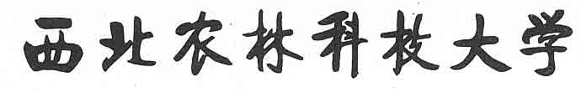

食品科学与工程学院 届本科生毕业论文（设计）开题报告

题 目：

学院(系)：
专业年级：
学生姓名：
指导教师：
合作指导教师：
完成日期：

主席签名：
委员签名：

附表1：（指导教师用）
西北农林科技大学
届本科毕业论文（设计）立题审批表
论文（设计）题目
题目来源 | □国家级课题 □省部级课题 □厅局级课题□校级课题 □横向课题□其他 |  |  |  |  | 性 质 | □基础研究 □应用研究 □应用基础研究 □其他
题目完成形式 |  | □毕业论文 □毕业设计
指导教师 |  |  |  | 职称 |  | 从事专业
协助指导教师 |  |  |  | 职称 |  | 从事专业
立题理由（立题背景、目的和意义，不少于300字）

指导教师签名： 年 月 日
毕业论文（设计）工作领导小组意见：

组长签名： 年 月 日

附表2：（指导教师和学生用）
西北农林科技大学
本科生毕业论文（设计）任务书
学院（系）： 专业班级： 学生： 学号：
论文（设计）题目
指导教师 |  |  |  |  |  | 职称 |  | 从事专业
研究目标及内容：（不少于300字）
基本要求：
进  度  安  排 | 序号 |  | 预期论文（设计）进度 |  |  |  |  |  | 起 止 日 期
进  度  安  排 | 1
进  度  安  排 | 2
进  度  安  排 | 3
进  度  安  排 | 4
进  度  安  排 | 5
进  度  安  排 | 6
进  度  安  排 | 7
备注 |  | 注：一式三份，院（系）、指导教师、学生各一份，由指导教师填写。
毕业论文（设计）工作领导小组组长签字： 年 月 日

